**Seminární práce**

**ZAJÍMAVÁ POMŮCKA (pampeliška lékařská)**

**do předmětu MSBP/BK_PPS Praktikum k poznávání přírody a společnosti**

UČO: 425334 jméno: Iveta Uhrová akademický rok 2013/2014

-----------------------------------------------------------------------------------------------------------

1. **Název a fotografie pomůcky:**

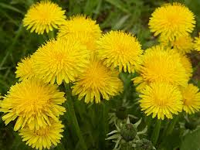Pampeliška lékařská

1. **Definice pojmu označujícího pomůcku:**

Pampeliška je vytrvalá plevelná bylina vysoká 5–40 cm. Pampeliška kvete od časného jara až do podzimu, ale největší množství květů vytváří na počátku května. Plodem jsou nažky s bílým padáčkovitým chmýřím, díky kterému se semena velmi snadno šíří větrem na velké vzdálenosti. Celá rostlina je prostoupená mléčnicemi, které při utržení roní bílou hořkou šťávu – latex, zanechávající po zaschnutí na kůži tmavé skvrny. Před deštěm, při chladu a na noc se květy pampelišky zavírají. Je léčivá, zlepšuje trávení, látkovou výměnu, je močopudná, podporuje funkci žlučníku a jater. Pampelišku můžeme znát také pod názvem smetánka.

1. **Definice pojmu vhodná pro děti:** (při ranním kruhu, formou otázek)

Pampelišek je všude spousta, kde je můžeme například najít? – na travnatých plochách, na polích, v zahradách, parcích, na pastvinách. Pampelišku můžeme vidět od jara do podzimu. Pampeliška je léčivá rostlina a někdo z ní vyrábí například med, salát nebo čaj. Pampelišku můžeme znát také pod názvem smetánka. A víte proč? Smetánka proto, že když jí ulomíte, teče z ní zvláštní bílá tekutina, která vypadá jako mléko a lékařská proto, že má léčivé účinky. Když někomu nefunguje dobře trávení, čaj z pampelišky mu může pomoci. Někteří lidé ale považují pampelišku za plevel. Kde se pampeliška usadí, tam také už zůstane. A to se někomu, kdo má zahrádku, nelíbí. Když pampeliška odkvete, víte, co se stane? Už není žlutá, ale bílá a z jedné pampelišky je jich hned více.

1. **Zdůvodnění výběru pomůcky:**  
   Pampelišku jsem si vybrala z důvodu velkého výskytu pampelišky. Děti se s ní setkávají všude. Dětem se hlavně líbí její výrazná žlutá barva. Pampeliška má mnohostranné využití – v pracovních činnostech, výtvarných činnostech, hudebních činnostech …
2. **Popis jednotlivých činností využívajících nebo motivovaných pomůckou:**
3. Pozorování: Během procházky na pampelišky určitě narazíme: můžeme posilovat radost z objevovaného, probouzet a rozvíjet zájem a zvídavost. Je dobré pozorovat pampelišku pod mikroskopem nebo lupou, z vlastní zkušenosti vím, že to děti velmi baví. Dále můžeme pampelišky fotit a udělat si pak nástěnku ve třídě s podařenými fotografiemi.

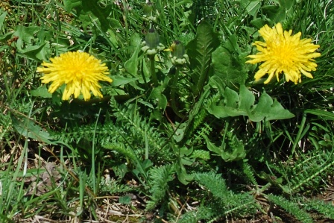Můžeme pozorovat rozkvetlou pampelišku,

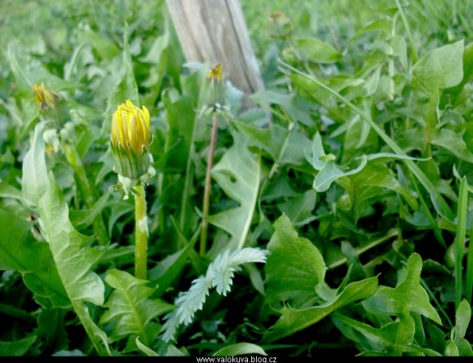uzavřenou pampelišku

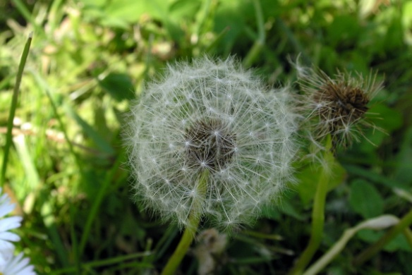a také odkvetlou pampelišku – děti můžou foukat a pozorovat jak letí semena pampelišky (jak silně fouknou, jestli je vítr nebo ne)

1. Písnička o pampelišce

C:\Users\Doma\Desktop\Scan.tif

1. Spojení výtvarné a pracovní činnosti, kdy si děti nejprve udělají žluté bambulky z vlny, které nalepí na papír a vybarví zbylé části pampelišky a také okolní přírodu.

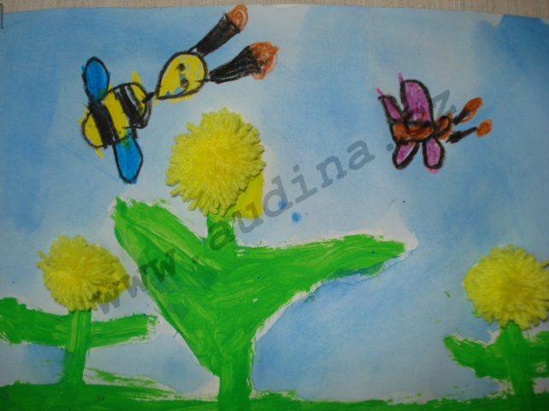

1. Děti se můžou naučit dělat věneček z pampelišek – rozvíjení jemné motoriky, rozvíjení hmatového smyslu

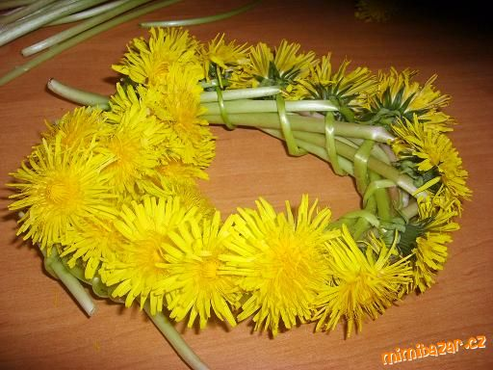

1. 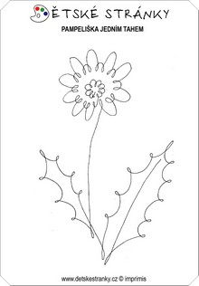Pampeliška jedním tahem – děti můžou zkusit nakreslit pampelišku jedním tahem, kde můžou využít tento pracovní list – snažit se nevybočovat, udržet linii, pak si můžou vzít vlastní papír a zkusit to bez této pomůcky.
2. Použitá literatura a informační zdroje:

<http://www.bylinky.eu/maly-zazrak-jmenem-pampeliska.html>

<http://www.kvetenacr.cz/detail.asp?IDdetail=132>

<http://www.lecivapriroda.cz/herbar/pampeliska-lekarska/>

http://www.audina.cz/category/prace-s-detmi/podle-obdobi/jaro/page/2/

http://www.detskestranky.cz/clanek/2245-pampeliska_jednim_tahem.htm  
http://ceskebudejovice.casd.cz/pam-pam-pampelisky/